logo içeren bir resim

Açıklama otomatik olarak oluşturuldu

SAKARYA ÜNİVERSİTESİ HAŞİM GÜRDAMAR BİLGİSAYAR VE BİLİŞİM BİLİMLERİ

BİLGİSAYAR MÜHENDİSLİĞİ

WEB PROGRAMLAMA PROJE RAPORU

AD-SOYAD: Asude İLHAN

Fatih Uyvar TÜRKEL

NUMARA:G211210040

G211210016

ŞUBE: 2-B

GİTHUB: <https://github.com/fatihuturkel/WebDevProje>

ANA SAYFA EKRANI : Sağ üstteki giriş yap kısmından giriş yapabiliriz.

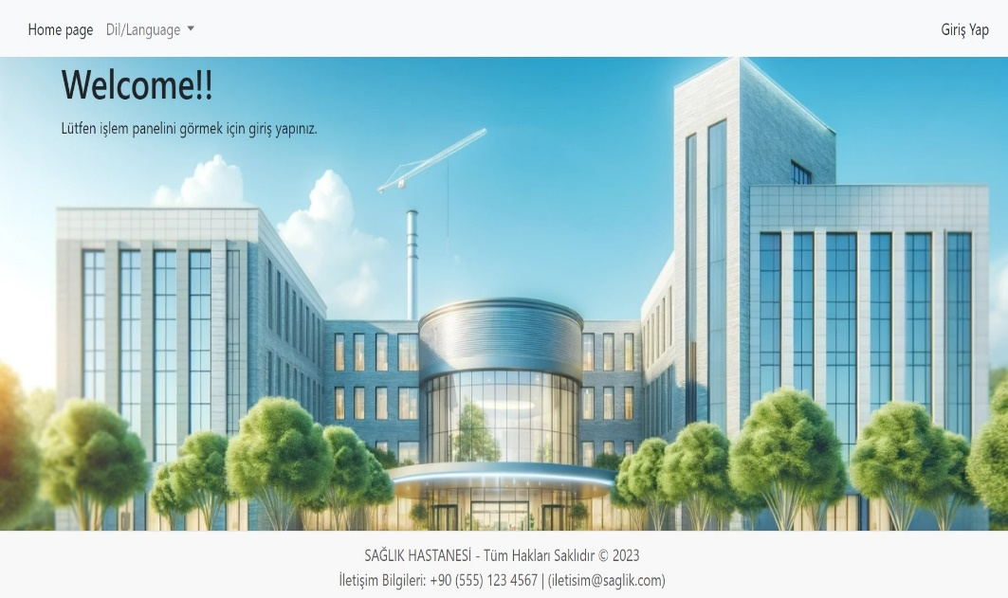

GİRİŞ YAP : Daha önce kayıt olduysak bilgilerimizi kullanarak giriş yapabiliriz. Bir kaydımız yok ise kayıt ol kısmından kaydımızı yapabiliriz.

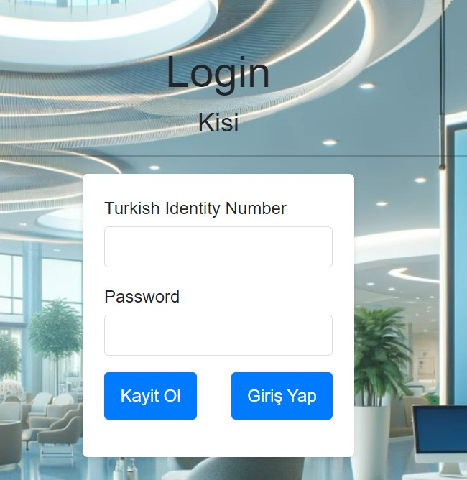

RANDEVU : Giriş yapan hasta ise bu kısımdan randevu oluşturabilir

metin, ekran görüntüsü, yazı tipi, yazılım içeren bir resim

Açıklama otomatik olarak oluşturuldu

Randevu Oluşturma :

metin, ekran görüntüsü, yazı tipi, sayı, numara içeren bir resim

Açıklama otomatik olarak oluşturuldu

Doktor Çalışma Takvimi : Doktorlar buradan çalışma takvimini görebilirler.

metin, ekran görüntüsü, yazı tipi, sayı, numara içeren bir resim

Açıklama otomatik olarak oluşturuldu

Admin Girişi :

metin, ekran görüntüsü, yazı tipi, sayı, numara içeren bir resim

Açıklama otomatik olarak oluşturuldu

metin, yazı tipi içeren bir resim

Açıklama otomatik olarak oluşturuldu

Admin navbarda gözüken kısımlara yetkisi vardır.

LOCALİZATİON KISMI : Türkçe – İngilizce dil seçeneklerimiz mevcuttur.

metin, ekran görüntüsü, yazı tipi, sayı, numara içeren bir resim

Açıklama otomatik olarak oluşturuldu

Anabilim Dalı :

metin, ekran görüntüsü, yazı tipi, sayı, numara içeren bir resim

Açıklama otomatik olarak oluşturuldu

Poliklinikler :

metin, yazı tipi, çizgi, sayı, numara içeren bir resim

Açıklama otomatik olarak oluşturuldu

API KISMI :

metin, ekran görüntüsü, sayı, numara, yazılım içeren bir resim

Açıklama otomatik olarak oluşturuldu

Veri Tabanı (SQL SERVER ) :

metin, ekran görüntüsü, yazı tipi, sayı, numara içeren bir resim

Açıklama otomatik olarak oluşturuldu